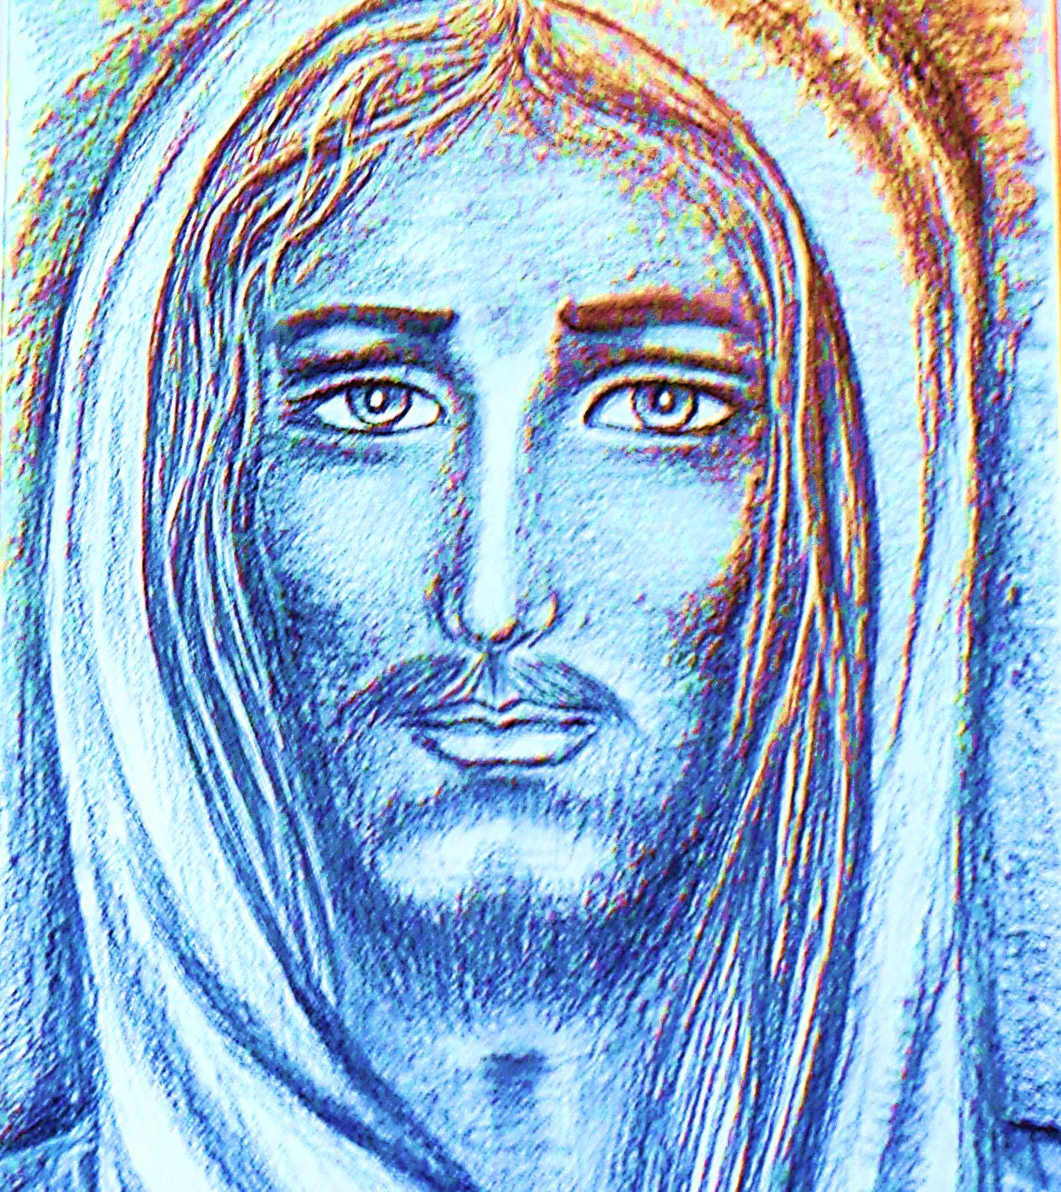

Chúa Giê-su là Tình Yêu
Tôn-Nữ Mai-Tâm

Người là ai?

Người là ai? Người là ai?
Ánh mắt người soi thấu cả tâm can
Tay giang ra với tấm lòng hỷ xả
Đợi chờ con, con hỡi ngại ngùng chi…

Người là ai mà hồn ta câm dại
Ánh mắt người biến đổi cuộc đời ta
Tâm hồn ta, một tâm hồn tội lỗi
Suốt cuộc đời ngụp lặn bã trần gian…

Người là ai mà mắt nhìn sâu thẳm
Vào tận tim ta để sưởi ấm lòng ta
Vỗ về ta những lúc ta chán chường
Lau khô lệ, Người thì thầm an ủi:
“Con hỡi con! Con chớ có ưu phiền
Con đã được xóa muôn vàn tội lỗi”…

Người là ai? Người là tất cả……

